
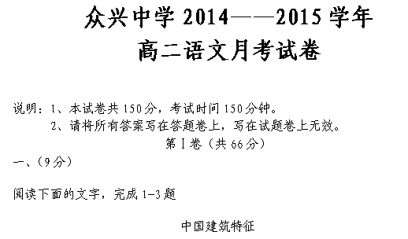
人类建筑起源于木构，这已被中西方建筑考古所证实。
中国建筑在黎明期就已经显示出了木构建筑特色。这一方面是适应了自然环境，利用天然资源的结果。中华文明发祥地地理环境的最大特点是黄土广泛分布，后来夯土技术发展，使得木质结构获得了稳固的基础。而且，中式建筑长期使用土木混合结构，造价低廉，取用便利。另一方面从实用性上来看，中式土木结构建筑解决了防水防朽的问题。
中国先民亲近泥土源于古代的土地崇拜及“以农为主”观念。在原始生民的观念中，广袤大地为人们提供了维持生命的事物，人依赖大地生存，死后又回归大地，不断加深着人们对土地的依赖感。这样使得中国传统建筑在几千年间保持了同一的风格和结构，更重要的是因为它和儒家的伦理观念相一致。中国哲学淡于宗教而浓于伦理的特点，表现在建筑观念上，是并不信奉形而上学的神灵，也没有宗教超越的观念，而是切切实实地注重现实，为现实人生提供一个居所。从建筑材料的质地上看，其他任何材料都不会像土木一样朴实无华，给人带来最大的温馨而使人倍感亲切。同时，根据阴阳五行学说，黄帝位在中央，中央属土，土居中央，上下四方便会秩序井然，代表了一种四平八稳、有条不紊的社会秩序。可见土木构造在深层次上是中国伦理观念的体现。
木构建筑有它自己固有的形象特征，比较符合中国人的审美习惯。我国古代木构建筑最具风姿的大屋顶那微微向上反翘的、甚为柔和美观的曲线的形成，便是古人按照自己的审美理想，结合建筑的某些使用要求，长期改进后创造出来的。
屋顶反曲线的出现最早大约在汉代。到了宋代，我国建筑屋顶曲线发展到最成熟的阶段，一个屋顶上几乎找不到一条直线，有着很形象的向上腾起的动势。这种以曲线为美，追求动感的建筑文化，一直延续到明清。在我国传统美学中，动静交替、虚实相济等对比法占有较大比重，反曲向上的屋顶可以说是这一美学法则在建筑艺术中的主要表现。建筑是巨大的、静止的、向下压着地面的庞然大物，而反曲向上的大屋顶，四角起翘的屋角就赋予它很强的向上动感，也使实的建筑变得更为轻巧，两者相配合，就创造出一种亦动亦静、静中有动的艺术效果，这与中国人的传统审美心理是完全吻合的。而这种审美结构的获得，依赖于木质的承重结构。
1．下列有关“中国建筑”的说法，不正确的一项是（ ）（3分）
A．中国建筑风格、结构一直没改变，原因之一是先民们“以农为主”的观念。
B．中国建筑刚开始就是木构的建筑特色，这只是考虑防水、防朽的问题。
C．中国建筑的木构材料来源于天然资源，这可以就地取材，使房屋造价低廉。
D．中国建筑材料质地朴实无华，符合中国人的审美习惯，屋顶的特征表现动感特征。
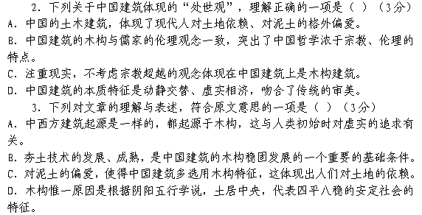
二、（19分）
阅读下面的文言文，完成4-7题。
陶潜，字元亮，大司马侃之曾孙也。祖茂，武昌太守。潜少怀高尚，博学善属文，颖脱不羁，任真自得，为乡邻之所贵。尝著《五柳先生传》以自况曰：“先生不知何许人，不详姓字，宅边有五柳树，因以为号焉。闲静少言，不慕荣利。好读书，不求甚解，每有会意，欣然忘食。性嗜酒，而家贫不能恒得。亲旧知其如此，或置酒招之，造饮必尽，期在必醉。既醉而退，曾不吝情。环堵萧然，不蔽风日，短褐穿结，箪瓢屡空，晏如也。常著文章自娱，颇示己志，忘怀得失，以此自终。”其自序如此，时人谓之实录。
以亲老家贫，起为州祭酒，不堪吏职，少日自解归。州召主簿，不就，躬耕自资，遂抱羸疾。复为镇军、建威参军，彭泽令。在县，公田悉令种秫谷，曰：“令吾常醉于酒足矣。”妻子固请种粳。乃使一顷五十亩种秫，五十亩种粳。素简贵，不私事上官。郡遣督邮至县，吏白应束带见之，潜叹曰：“吾不能为五斗米折腰，拳拳事乡里小人邪！”义熙二年，解印去县，乃赋《归去来》。
顷之，征著作郎，不就。既绝州郡觐谒，未尝有所造诣，所之唯至田舍及庐山游观而已。
刺史王弘以元熙中临州，甚钦之，至于酒米乏绝，亦时相赡。
其亲朋好事，或载酒肴而往，潜亦无所辞焉。每一醉，则大适融然。又不营生业，家务悉委之儿仆。未尝有喜愠之色，惟遇酒则饮，时或无酒，亦雅咏不辍。尝言夏月虚闲，高卧北窗之下，清风飒至，自谓羲皇上人。性不解音，而畜素琴一张，弦徽不具，每朋酒之会，则抚而和之，曰：“但识琴中趣，何劳弦上声！”以宋元嘉中卒，时年六十三，所有文集并行于世。节选自《晋书·隐逸传》
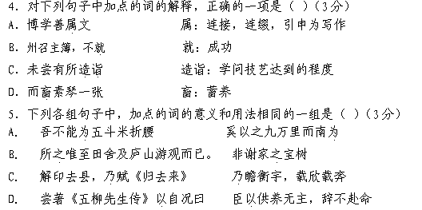
6、下面对文章的叙述分析，不正确的一项是（ ）（3分）
A、陶潜自幼就怀有高尚的品格，博学善文，受到乡邻的重视。
B、陶潜笔下五柳先生的性情、行为及处境是他自己的写照。
C、为了有隐居之资，陶潜先后担任了祭酒、参军、县令等职位。
D、陶潜简慢自尊，因为不愿束带拜见都邮，隐居不仕，写下《归去来兮辞》。
7、将下列从文言文阅读文段和课文中选出的句子翻译成现代汉语（10分）
（1）先生不知何许人，不详姓字，宅边有五柳树，因以为号焉。（5分）

（2）以亲老家贫，起为州祭酒，不堪吏职，少日自解归。（5分）

三、阅读下面一首宋词,然后回答问题。(8分)
忆王孙 春词
李重元
萋萋芳草忆王孙。柳外高楼空断魂。杜宇声声不忍闻。欲黄昏。雨打梨花深闭门。
[注]①王孙:本指贵族公子,此处指主人公的丈夫。
8、这首词通过选取哪些意象,营造出了什么样的意境?(4分)

9、李重元的《春词》和杜牧的《清明》都写到了“断魂”,两者所抒发的感情一样吗?请简要分析。(附《清明》:清明时节雨纷纷,路上行人欲断魂。借问酒家何处有,牧童遥指杏花村。)(4分)

四、补写出下列名篇名句中的空缺部分。（6分）
（1） ，临清流而赋诗。
（2）渔舟唱晚， ；雁阵惊寒， 。
（3） ，抚孤松而盘桓。
（4）实迷途其未远， 。
（5）外无期功强近之亲， 。

五、文学类文本阅读（24分）
阅读下面的文字,完成10-13题。
零用钱
（美）R•W•威尔
当潜在的雇主翻看他的简历时，乔•巴斯托恩坐在那里，尽可能让自己的双腿不要发颤。他知道那些记录对他不利，但他在心里默默祈祷，别让那些缺点被读到，毕竟是圣诞节了。
威斯科特先生停下来，抬起头问道：“巴斯托恩先生，这里说你曾经因为盗窃被判入狱，是吗？”
乔感到喉咙干涩、胃部收缩，他知道接下去是什么结果，他无力地说：“是的，但是……有环境因素———”。
“总是有环境因素的，巴斯托恩先生，然而———”又来了……
“———我们是家庭生意，不需要增加人手了，我希望你好运，早日找到工作。这年头，大家都不容易。”
“我知道。”乔说完，站起来握了握威斯科特先生伸出的手。威斯科特先生送乔到门口，好像怕他顺手偷走东西似的。
乔咬着嘴唇，不知道怎样跟阿贝说，他没能为她买一份圣诞礼物，因为没人愿意雇用他,或者跟她说两年前他在上班的地方偷100美元是为了圣诞节能取暖,说这些都没有什么意义。阿贝只知道爸爸今年圣诞节没有给她买礼物。
走到威斯科特的店门口，乔想再努力一下。他对挡在门口的威斯科特说：“求求你了，今天是圣诞节，我有一个8岁的女儿……”
“很抱歉，巴斯托恩先生。”威斯科特挥了挥手，打断了他的话,“你应该知道，没有人会信一个小偷说的话。”
乔看了看四周,威斯科特刚才实际上说得很大声。还好，周围只有两个人，一个穿着大衣的人轻快地走过，还有一个老乞丐从街道对面的公园走过来。
乔大声说：“你说得对，但我这回改正还不行吗？”可是，威斯科特不再理他。
雪开始下了，乔拉起他的衣领，把手插进衣袋里，走过街道对面，跟那老乞丐擦肩而过时，对那老乞丐微笑了一下。
老乞丐也回了一个微笑，问道：“你可以给我一点零钱吗，我要买一杯热咖啡暖暖我这把老骨头。”
乔在他的口袋里摸索了一会儿，他的左手没有摸到什么东西，但他的右手抓出了两个两角五分的硬币、两个一角的硬币和五个五分的硬币、五个一分的硬币。
乔把那些硬币放入老乞丐摊开的双手中，笑着说：“你运气好，我想这么多应该够了。祝你圣诞快乐!”
那老乞丐说：“年轻人，我也祝你圣诞快乐!”
那老乞丐走到对面，进了威斯科特先生的店，乔把手放回口袋里，继续向前走。那个刚才穿大衣走过的人正在人行道边跟一个老妇人说话。乔看向人行道，看到了一个钱包。乔把它捡起来，发现里面有几张信用卡和几百美元现金。他的祈祷灵验了，他可以用这些钱给阿贝买辆单车，一个玩具屋子,甚至他可以用这些钱去旅社开个房，让阿贝不用到监狱附近去看他。或许珍尼斯也跟他们在一起，再一次全家人一起过圣诞节。
不行。如果阿贝知道这钱是捡到的她会怎么想？乔猜得出钱包是谁的，他看看那个穿大衣的人，又看看钱包。在一张信用卡的旁边有一张证件，乔从上面的相片确认了钱包是那个穿大衣的人的。
乔偷过钱，那时是急了，但他本身不坏。
那个穿大衣的人跟那老妇人说了再见，又开始往前走了，脚步还是那么轻快。
乔慢跑赶上去，喊道：“先生，打扰一下。我想你掉了钱包了。”
那人停下来，转过身，眼睛睁大了，说：“啊，是，那是我的钱包。”他接过钱包，立即清点里面的东西。
乔没有等他点完就走了。他转向马洛大街，向监狱附近走去。突然，他看到珍尼斯带着阿贝走过来，阿贝一看到他就伸开双臂向他跑来。
乔抱着她，笑着，眼睛却湿了，他说：“圣诞快乐，孩子,我很抱歉，没有为你买什么礼物。”
阿贝笑得很开心，她撒娇似的说：“哦，爸爸，别那样想。妈妈说来带你回家,我非常高兴。”
乔愧疚地看向珍尼斯，想确认阿贝说的是不是真的。珍尼斯说：“乔，是你回家的时候了。”两行热泪从乔的眼里流下来。
乔的室友迈克拿着个无绳电话跑过来，喊道：“乔，你的电话，是一个叫威斯科特的人打来的。”
乔对电话里说了一声“喂？”
“如果你愿意，明天来上班吧。”威斯科特先生在电话里说。
“我愿意。我可以问一下吗，是什么使你改变主意的？”乔的胸中涌起了一股暖流。
“是我跟我爸爸喝的那杯咖啡。”（选自2011年7月《文学报》）
10.下列对这篇小说有关内容的分析和概括，最恰当的两项是（ ）（ ）（4分）
A．“还好，周围只有两个人，一个穿着大衣的人轻快地走过，还有一个老乞丐从街道对面的公园走过来。”这里表现了乔紧张不安，怕别人听到他来找工作的事。
B．“乔没有等他点完就走了。他转向马洛大街，向监狱附近走去。”这写出了乔把钱包还给失主时并不要求回报的心理。
C．作者以“‘是我跟我爸爸喝的那杯咖啡’”结束全文，出乎乔的意料，也出乎我们的意料，从而使整个故事的情节显得跌宕起伏，令人回味无穷。
D．从小说，我们可以看出，威斯科特先生为了试探乔，特意设置了穿大衣的人丢钱包和父亲扮演的老乞丐乞讨零钱这两个情景。
E．读了这篇小说后，我们懂得了一个道理，那就是一个人不管以前做错了什么，只要存有一颗善良的心，就会有好报，这是这篇小说揭示的唯一的主题。

11.在小说的开端部分乔的处境是怎样的？请简要分析小说这样写的作用。（6分）

12.文中的乔有哪些性格特点？请简要分析。（6分）

13.这篇小说从乔找工作写起，到他找到工作结束，那么小说的题目可以由“零用钱”改换成“求职”吗？请谈谈你的观点和具体理由。（8分）

第Ⅱ卷（表达题 共84分）
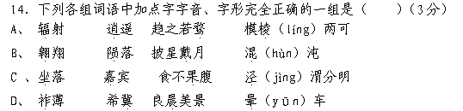
15. 下列各句中，划线的成语使用正确的一项是（ ）（3分）
A、在他乡萍水相逢的这一刻，他们忘记了彼此伤过、恨过，各自哭过、痛过，唯一记起的是他们曾经爱过。
B、小明的父母都下岗了，家里十分困难。我们几个好朋友便鼎力相助，帮他凑了新学期的学费，渡过了难关。
C、做事情一定要有大局观，放眼于整体，绝对不能目无全牛。
D、 从一介书生到“晚清第一重臣”，其中有大动荡时代特有的风云际会，更有李鸿章本人的通权达变、审时度势。
16、下列的句子中，没有语病的一句是（ ）（3分）
A、 中国民众之所以对日方态度表示不满，是因为日方在一些历史问题上，没有采取正确的态度，没有客观、负责任地反省自身导致的。
B新成立的中国航空工程科技发展战略研究院将为我国航空的发展制定总体战略和阶段性规划，为航空领域重大、工程项目提供战略咨询和决策依据。
C、一个月来，“感念师恩”官方微博共收到网友评论近3000多篇，让2011年教师节活动大幅提高了参与覆盖面和社会影响力。
D、温州小企业高利贷崩盘只是全国民间借贷市场这一金融灰色地带危机的一个缩影，有专家认为，政府应立即加强金融监管，以避免此类事件不再发生。
17.下面一段文字，衔接最恰当的一组是（ ）（3分）
①之所以这样说，是因为就我个人的经验而言，阅读其实是一种有重量的精神运动
② 新媒介使昔日“纸面”凝聚的诸多艺术的神性，不断被“界面”的感觉颠覆和碾轧
③人在获得大面积爆炸性信息的同时，也会有某种难言的失重感
④如今，网络阅读成为人们生活重要的组成部分

⑤然而，我觉得“界面””代替“纸面”阅读，损失的可能是时间的纵深和历史的厚重
⑥人类的阅读行为也随之发生了革命性的变化：眼睛在网上快速、便捷的“暴走”，逐渐替代已往细嚼慢咽似的传统阅读
A.④⑤③⑥②① B.⑥②④⑤①③
C.④⑥②⑤③① D.⑥②⑤③④①
18.依次填入下列各句横线处的成语，最恰当的一项是（ ）（3分）
① 父母是孩子的启蒙老师，也是孩子成长的终身老师，如何维持老师身份的新鲜感，大家_______，互不相让，这使得年轻的父母们无所适从。
②对于什么是企业人才，与会者_______, 但有一点得到公认：引领未来企业发展的人才必须具备领导才能、谈判能力和全球思维三大条件。
③蒙娜丽莎的神秘微笑为什么是最美的？500多年来,人们一直对此_______,即使是同一个观者，在不同的时间去看，感受似乎都有所不同。
A.莫衷一是 各抒己见 各执一词
B.各执一词 各抒己见 莫衷一是
C.莫衷一是 各执一词 各抒己见
D.各抒己见 莫衷一是 各执一词

19、仿照下面示例的形式写两组句子。（5分）
我梦想，驰骋于塞外辽阔的大漠，在夕阳的金黄中感受“长河落日圆”的雄浑；
我梦想，置身于江南秀丽的小镇，在绵绵的细雨中体味“水村山郭酒旗风”的情调；
， ， ；
， ， ；
20、从下列材料中选取必要的信息，为“世界博览会”下定义。（4分）
①世界博览会由一个国家的政府主办，有多个国家或国际组织参加 。
②世界博览会作为国际性大型展示会，其特点是举办时间长、展出规模大、参展国家多、影响深远。
③世界博览会展现了人类在社会、经济、文化和科技领域取得的成绩。

五、阅读下列文字，按要求作文。
“我连做梦都在希望，”石头对泥土说，“希望像你一样，身上长出青青的芳草、茂盛的林木，可是始终不能如愿，你说这是什么原因呢？”
“你先回答我一个问题，”泥土笑了笑说，“从你的身上几时能吸收一点养分？”
要求：①全面理解材料，不得脱离材料的含意；②立意自定，文体自选，标题自拟；③不要套作；④不少于800字。

高二语文参考答案

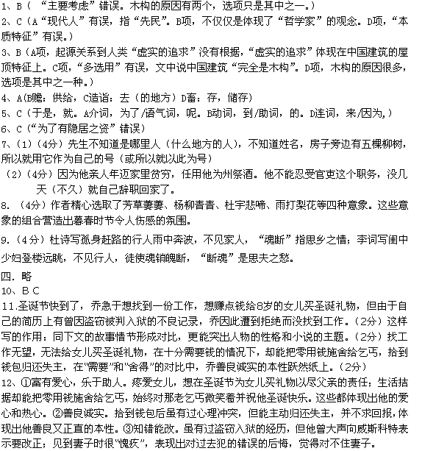13、观点一：不可以改换成“求职”。（2分）因为：①小说构思角度：乔把零用钱施舍给了老乞丐，老乞丐又是雇主的父亲，乔因此找到了工作，施舍零用钱的情节推动了故事的发展，结尾出人意料，体现了小说构思的独具匠心。（3分）②刻画人物形象角度：小说对乔施舍零用钱这一情节进行了细致的描绘，通过对乔的动作、神态、语言等方面的描写，尤其是对硬币数量的具体交代，突出了乔乐观的生活态度与热心助人的性格，人物的形象更加鲜明生动，主题也更加鲜明突出。相比之下，对“求职”内容的描写显得有些逊色。（3分）
观点二：可以改换成“求职”。（2分）因为：①情节发展角度：小说主要写了乔为了给女儿买圣诞礼物而去求职、求职失败后在街上发生的故事、求职意外成功，所以乔“求职”是小说的主要故事情节。（3分）②体现主题思想角度：乔“求职”成功是他的善良之举所至，善良的人会有好的结果，小说在赞扬了主人公善良正直本性的同时，也体现社会向善的风尚，用“求职”做标题更能引发读者对小说主题的深入思考。（3分）
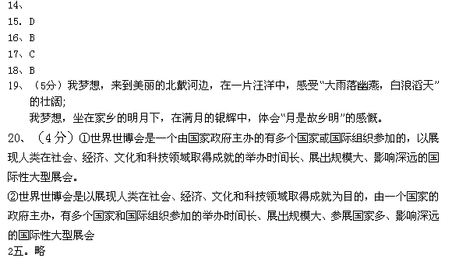
文言文参考译文
陶潜（陶渊明），字元亮，是大司马陶侃的曾孙。祖父陶茂，曾任武昌太守。他少年时心怀高尚，知识渊博善于做文章，洒脱大方不拘谨，自得于真性情，被乡里邻居所看重。曾经作《五柳先生传》来形容自己：“先生不知道是哪里人，不知道姓名，房子旁边有五棵柳树，所以就用它作为自己的号（或所以就以此为号）。清闲安静少说话，不爱慕虚荣实利。喜欢读书，却不去穷根究底的解释，一旦对书的内容有所感悟，就高兴得忘了吃饭。本性爱喝酒，可是家里穷不能一直得到。亲朋故旧知道这样，有时就置办酒招他过来，他去饮酒一定会喝完，目的是一定要醉。醉以后回去，一点也不收敛情绪。家里四壁空空，不能遮阳挡雨，旧衣衫十分破烂，盛饭的容器经常空着，也不在意。经常写文章来自娱自乐，很能显示自己的志向，不计较得失，用这来结束自己一生。”他的自序是这样，当世人说是实录。
因为他亲人年迈家里贫穷，任用他为州祭酒。他不能忍受官吏这个职务，没几天就自己辞职回家了。州里聘用他为主簿，不去，自己种田来养活自己，于是得了瘦弱的病。又做镇军、建威参军，彭泽令。在县里，公田全部命令种秫谷，说：“让我一直醉酒就够了。”向来简朴自爱，不谄媚长官。郡里派遣督邮到他的县，他的下属说应该束上带子（穿正装）见督邮，陶潜叹息说：“我不能为五斗米弯腰，小心谨慎的为乡下的小人做事啊！”义熙二年，将印绶交还离开了彭泽县，于是作了《归去来》。
不久，被征召做著作郎，他没有去任职。既拒绝了州里和郡里的人前来拜见，也就从未去拜访过这些人，所去过的地方只是田里和家里，以及到庐山游览观光而已。
刺史王弘很钦佩仰慕他，至于(陶潜的)酒啊米啊，用光的时候，(王弘)也会经常供给他
他的亲朋好友，有时带着酒菜前往陶潜住处，他也从不推辞，每喝醉一次，就感觉很舒适。他不经营生意，家务事都委托给儿子仆人。从没有生气的时候。只是每次逢酒必喝，即使有时不喝酒，也不停止写诗咏叹。他曾经说，在夏天的月夜，得空闲时，高卧在北窗之下，清风突然扑面而来，感觉自己象羲皇。陶潜不懂音乐，但却存有一张琴，琴没有五音，每逢朋友在一起喝酒，就抚琴和着琴音说："只要懂得琴中的真意所在，何必要劳烦音乐。"陶潜宋元嘉年中去世，享年63岁，文集流传于世上。

